מגישות : נועה לנדמן 213877160

אביגיל טננבאום 213865520

תרגיל 1 – מיניפ בסנת:

**ספריה:** 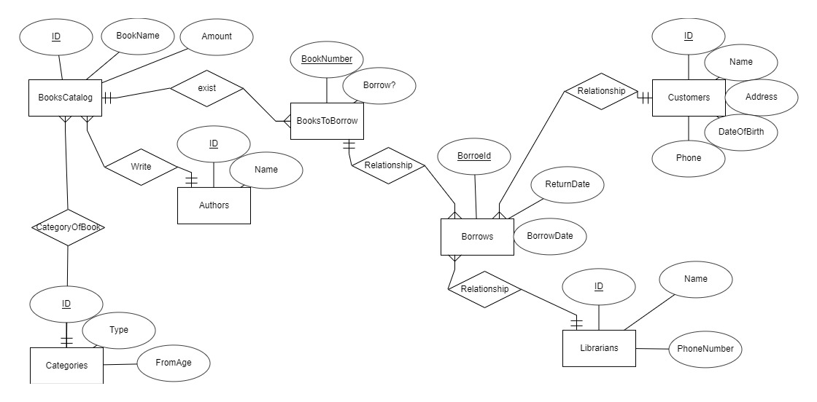

פירוט:

Customers: רשימת מנויים של הספריה.

לכל מנוי יש תעודת זהות בתור מפתח ראשי , שם המנוי , כתובת , תאריך לידה , מספר פלאפון.

Librarians: רשימת הספרנים שעובדים בספריה.

לכל ספרן יש את תעודת הזהות שלו בתור מפתח ראשי , שם , ומספר פלאפון.

BooksToBorrow: רשימת הספרים שניתנים להשאלה בספריה.

לכל ספר יש את מספר הספר בתור מפתח ראשי(כאשר יש כמה עותקים מאותו ספר, כל עותק יקבל מספר אחר) וכן האם הספר מושאל (0) או זמין (1)

Borrows: רשימת השאלות שהתבצעו בספריה.

לכל השאלה יש מספר השאלה בתור מפתח ראשי , תאריך השאלה ותאריך החזרה של הספר (שבועיים לאחר תאריך ההשאלה).

כמו כן יש קשר של יחיד לרבים לישויות הבאות : רשימת מנויים , ספרנים , ספרים להשאלה כך שלכל השאלה יש בדיוק לקוח אחד , ספרן אחד וספר אחד.

כמות הספרים שניתן לשאול אינה מוגבלת אך כל ספר ישמר בתור השאלה נפרדת.

BooksCatalog: קטלוג הספרים של הספריה.

עבור כל ספר ישמר מזהה הספר בתור מפתח ראשי , שם הספר , וכמות העותקים שלו.

הקשר exist: קשר יחיד לרבים כך שכל ספר מרשימת הספרים שניתנים להשאלה מופיע בדיוק פעם אחת בקטלוג הספרים.

Authors: רשימת הסופרים.

לכל סופר יש תעודת זהות בתור מפתח ראשי ושם.

הקשר write: קשר של יחיד לרבים כך שלכל ספר יש סופר אחד בדיוק.

Categories: רשימת קטגוריות של ספרים.

לכל קטגוריה יש מספר מזהה קטגוריה בתור מפתח ראשי , סוג הקטגוריה ומאיזה גיל ניתן להשאיל ספרים ששייכים לקטגוריה זו.

הקשר categoryOfBooks : קשר של יחיד לרבים כך שכל ספר בקטלוג שייך לקטגוריה אחת.